Novinka

Židovské hřbitovy a pohřbívání

Jaroslav Achab Haidler

Praha, 30. dubna 2019 – Dlouho očekávaná kniha Jaroslava Achaba Haidlera popisuje židovské pohřbívání a hřbitovy v Čechách a na Moravě. Poeticky, ale výstižně vysvětluje epitafy, znaky a symboly, židovský způsob pohřbívání i verše na náhrobcích. Nechybí ani židovské příběhy, básně, anekdoty. Vše je seřazeno v sedmi kapitolách tzv. "židovské" sedmičky. Publikaci doprovází mnoho fotografií.

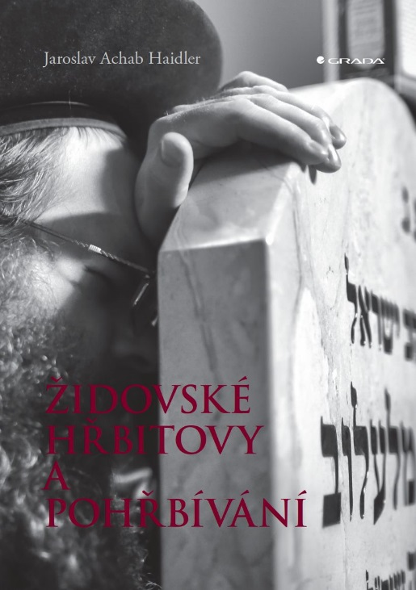
Kniha se v jednotlivých kapitolách věnuje postupně samotným hřbitovům neboli domům života, kamenům
a kamínkům i vývoji textů na náhrobcích. Objasňuje také zvyky a pravidla židovského pohřbívání. Postupně se zabývá tajemstvím symboliky až k samotným pohřbům, na něž navazuje kapitola o hřbitovech a jejich rozdělení. Sedmá, poslední část, této neobyčejné knihy, pak pojednává o člověku.

"Život není lehký, ale není složitý. Všechno má svůj smysl
a souvislosti. Smrti se bát netřeba. Je přirozenou součástí života, stejně jako dospívání, první lásky a nakonec
i zkušené zrání. Umírání, to už je horší oříšek…" Jaroslav Achab Haidler

Židovské hřbitovy a pohřbívání
Jaroslav Achab Haidler
Grada, 192 stran formátu 170 x 240, Pevná šitá vazba 399 Kč

K dispozici pro média:

- Recenzní výtisk knihy
- Rozhovor s autorem
- Knihy do soutěže

O autorovi

Jaroslav Achab Haidler

Jaroslav Haidler je český herec, překladatel, fotograf a bývalý ředitel Činoherního studia v Ústí nad Labem. Narodil se 13. října 1958 v severočeském Frýdlantu. Vyučil se spojovým mechanikem. Později se propracoval od kulisáka v brněnském Divadle bratří Mrštíků až na jeviště. Časem odešel na volnou nohu a po pádu režimu dostal nabídku z Činoherního studia v Ústí nad Labem. Tady ztvárnil desítky postav, a od roku 1994 až do března 2011, kdy byl správní radou odvolán, zastával také ředitelský post. Domluví se deseti jazyky, němčinou a ruštinou počínaje a hebrejštinou konče. Jeho láskou jsou židovské hřbitovy. Zpočátku se zajímal o křesťanství, pak se naučil hebrejsky, studoval židovskou historii a náboženství. Fascinovala ho jeho symbolika a díky vlastním židovským kořenům následně konvertoval k judaismu a stal se tak praktikujícím Židem. To ostatně dokládá i jeho kipa (Obřadní čepička, kterou neustále nosí na hlavě.). Už přes deset let objíždí židovské hřbitovy s křídou, foťákem a diktafonem, opisuje, fotí a překládá nápisy starých náhrobků a výsledky zpřístupňuje na www.chewra.com.

Pro další informace prosím kontaktujte:
Iveta Svobodová
+420 733 616 804, svobodova@grada.cz
GRADA Publishing, a.s., U Průhonu 22, Praha 7

O společnosti GRADA Publishing:
Nakladatelský dům GRADA Publishing, a.s. si od roku 1991 drží pozici největšího tuzemského nakladatele odborné literatury. Ročně vydává téměř 400 novinek ve 150 edicích z více než 40 oborů.
Od roku 2015 nakladatelský dům rychle expanduje i mimo oblast kvalitní odborné literatury. Tradiční značka GRADA zůstává vyhrazena odborným knihám ze všech odvětví a oblastí lidské činnosti. A ani pět novějších značek nakladatelství na knižním trhu jistě nepřehlédnete.
Více na www.grada.cz.

